**MAKALAH**

**ANALISIS DAN DESAIN SISTEM**

**BIDAN PRAKTIK MANDIRI (BPM) EUIS ROHATI**

Disusun untuk memenuhi salah satu tugas Mata Kuliah Analisis Dan Desain Sistem yang diampu oleh:

**Adi Rachmanto, S.Kom., M.Kom**



Disusun Oleh:

**2 Akuntansi 1**

Dawa Nazashya Zahrany 21122007

Algadri Tio Randes 21122008

Vivia Nanda Oktavia 21122013

Muhammad Iqbal Ar-rizki 21122017

Julius Graciaenid Nayma 21122019

**PROGRAM STUDI AKUNTANSI**

**FAKULTAS EKONOMI DAN BISNIS**

**UNIVERSITAS KOMPUTER INDONESIA**

**2023**

# **DAFTAR ISI**

DAFTAR ISI i

BAB 1 PENDAHULUAN 1

1.1 Gambaran Umum Perusahaan 1

1.2 Struktur Organisasi 3

1.3 Uraian Tugas 3

1.4 Aktivitas Perusahaan 4

BAB II ANALISIS SISTEM 6

2.1 Analisis Sistem Yang Berjalan 6

2.2 Analisis Dokumen 6

2.2.1 Dokumen pada pelayanan KB 6

2.3.1 Dokumen pada pelayanan pemeriksaan ibu hamil (ANC) 8

2.3 Analisis Proses 10

2.3.1 Flow Map 12

2.3.2 Data Flow Diagram (DFD) 15

2.3.3 Kamus Data 17

2.3.4 Normalisasi 34

2.3.5 Entitiy Relationship Diagram (ERD) 36

BAB III PERANCANGAN 37

3.1 Perancangan Struktur File 37

3.2 Relasi Tabel 40

3.3 Perancangan Antar Muka 41

3.3.1 Perancangan Menu 41

3.3.2 Perancangan Input 43

3.3.3 Perancangan Output 47

BAB IV LAMPIRAN 47

4.1 Surat Penerimaan dari BPM Euis Rohati 47

4.2 Foto Kegiatan Wawancara 48

4.3 Dokumen – dokumen yang terkait 49

# **BAB 1**

# **PENDAHULUAN**

### **Gambaran Umum Perusahaan**

Klinik Klinik ini bernama BPM Euis Rohati yang didirikan pada tahun 1987 oleh Ibu Euis Rohati A.Mb K.eb. BPM ini tergolong Klinik BPM swasta yang bergerak di bidang kesehatan. Lokasi usaha ini terletak di Jl. Jati Raya Blok B5 No. 4, Kompleks Margaasih Permai, Kecamatan Margaasih, Kabupaten Bandung, Jawa Barat 40215.

**Gambar 1.1 Logo Delima**

Lokasi tersebut sangat strategis karena berada di lingkungan padat penduduk dan tepat di jalan ramai. Klinik ini beroperasi setiap hari pada pukul 08.00 - 20.00 WIB untuk pemeriksaan, sedangkan untuk jenis pelayanan persalinan klinik beroperasi 24 jam.

Bidan Euis adalah anggota Ikatan Bidan Indonesia dan juga Bidan Delima. Setelah masa pandemi, tidak menerima pembayaran secara tunai karena segala aktivitas dilakukan oleh Ibu Euis, Dr. Imanda Mecky Sonata dan Dr. Intan. BPM ini tidak bekerja sama dengan rumah sakit mana pun, jika terjadi keadaan darurat yang tidak dapat ditangani di klinik maka diserahkan kepada pasien..

BPM Euis Rohati ini mempunyai beberapa pelayanan, diantaranya:

1. Pemeriksaan kehamilan
2. Pelayanan KB
3. Imunisasi
4. Pemeriksaan Kesehatan ibu dan anak
5. Persalinan 24 jam
6. Pelayanan lainnya

Dalam BPM Euis Rohati ini terdapat sarana dan prasarana, diantaranya adalah sebagai berikut:

1. Prasarana
2. Ruang Tunggu/Tamu
3. Ruang Pemeriksaan
4. Ruang Bersalin
5. Ruang nifas/ruang rawat inap
6. Ruang sterilisasi
7. Ruang Kamar Mandi/WC
8. Sarana
9. Peralatan tidak steril terdiri dari: Tensimeter, stetoskop, timbangan dewasa, timbangan bayi, pengukuran panjang bayi, thermometer dll.
10. Peralatan steril terdiri dari: Gunting tali pusar, gunting episiotomy, pinset, sarung tangan, masker, mangkok metal kecil, benang, kateter, jarum jahit, jarum suntik, dll.
11. Peralatan habis pakai terdiri dari: kapas, kain kasa, plester, handuk, pembalut Wanita dll.

### **Struktur Organisasi**

**Gambar 1.2 Struktur Organisasi**

### **Uraian Tugas**

1. Bidan
2. Memberikan asuhan kebidanan kepada ibu hamil.
3. Memberikan asuhan kebidanan kepada bayi yang baru lahir.
4. Memberikan asuhan kebidanan kepada ibu nifas dan menyusui.
5. Memberikan asuhan kebidanan pada bayi dan balita.
6. Memberikan asuhan kebidanan kepada wanita atau ibu yang mengalami gangguan sistem reproduksi.
7. Memberikan pendidikan kesehatan bagian reproduksi dan kebidanan pada masyarakat.
8. Memberikan pelayanan keluarga berencana (KB).
9. Ikut berpartisipasi untuk melakukan program kesehatan dan program sektor lain diwilayah kerjanya.
10. Memberikan saran terkait dengan konsumsi makanan, obat-obatan, kegiatan olahraga dan Kesehatan kepada ibu hamil.
11. Memberikan rujukan ke dokter jika memang dibutuhkan.
12. Asisten Bidan

Asisten bidan bertugas untuk membantu bidan utama untuk melakukan semua jenis pelayanan dimulai dari pemeriksaan, memantau, merawat dan memberikan obat kepada pasien.

1. Bagian Administrasi

Bagian administrasi bertugas untuk melayani pendaftaran pasien baru, menyiapkan rincian biaya pelayanan yang terjadi dan melaporkan rekap biaya pasien kepada bagian keuangan.

### **1.4 Aktivitas Perusahaan**

BPM Euis Rohati melayani masyarakat umum. BPM ini juga mempunyai beberapa pelayanan, diantaranya:

1. **Pelayanan Pemeriksaan kehamilan**

Pemeriksaan kehamilan merupakan pemeriksaan kehamilan yang bertujuan untuk meningkatkan kesehatan fisik dan mental pada ibu hamil secara optimal, hingga mampu menghadapi masa persalinan, nifas, menghadapi persiapan pemberian ASI secara eksklusif, serta kembalinya kesehatan alat reproduksi dengan wajar. Di BPM jenis pelayanan ini dikenakan tarif sebesar Rp 75.000,-

1. **Pelayanan Keluarga Berencana (KB)**

Kegiatan pelayanan KB ini bertujuan untuk meningkatkan jumlah peserta KB atas kesadaran dan tanggung jawab, membina peserta KB aktif, penurunan tingkat kelahiran, menciptakan keluarga kecil sejahtra melalui pengendalian pertumbuhan.

Jenis pelayanan KB yang diberikan adalah pil, kondom, suntik, IUD, dan implan, di tempat pelayanan seperti: Puskesmas, PMB, IMP, Rumah sakit/Faskes, dan pelayanan KB bergerak. Di BPM jenis pelayanan ini di tarif sesuai jenis KB seperti KB Suntik Rp 60.000.-, KB Pill Rp 50.000,- .

1. **Pelayananan Imunisasi**

Pelayanan imunisasi merupakan upaya preventif terhadap kejadian suatu penyakit atau masalah kesehatan. Jenis imunisasi yang ada di BPM ini terdiri dari:

1. Imunisasi BCG, merupakan vaksin wajib yang memberi perlindungan kepada anak terhadap penyakit TBC. Imunisasi ini tersedia setiap hari senin jam 08.00 – 20.00 WIB.
2. Imunisasi Pentabio (Hepatitis B), Polio tetes, dan IPV (Polio Suntik). Imunisasi ini tersedia setiap hari jam 08.00 – 20.00 WIB.
3. Imunisasi Campak jam 08.00 – 20.00 WIB.
4. **Pelayanan Persalinan**

Pelayanan Persalinan melayani persalinan normal tanpa komplikasi. Persalinan akan dilayani oleh Ibu Euis yang terlatih dan siaga 24 jam. Jika pasien membutuhkan persalinan normal dengan komplikasi atau persalinan caesar, maka pasien akan dirujuk ke rumah sakit terdekat. Di BPM jenis pelayanan persalinan normal di tarif seharga ± Rp 2.000.000,- ( Tanpa Infus, Obat dan Tanpa Tambahan Lainnya).

1. **Pelayanan Lainnya,** seperti pelayanan penyuluhan Kesehatan, perawatan nifas, konseling KB, Perawatan Pasca Keguguran, dan Perawatan Payudara.

# **BAB II**

# **ANALISIS SISTEM**

### **Analisis Sistem Yang Berjalan**

Analisis terhadap sistem yang berjalan bertujuan untuk mengetahui lebih jelas bagaimana cara kerja dari sistem tersebut dan masalah apa saja yang sedang dihadapi sistem tersebut untuk dapat dijadikan usulan perancangan sistem. Analisis yang berjalan dilakukan berdasarkan urutan kejadian yang ada dan fungsi pada sub bagian, dari urutan tersebut dapat dibuat diagram alir dokumen (*flowmap*), diagram konteks (*context diagram*), maupun diagram alir data (*data flow diagram*).

Masalah yang terdapat di BPM Euis Rohati ini belum ditemukan adanya sistem yang terkomputerisasi, semuanya masih dilakukan secara manual dan tulis tangan. Hal ini mengakibatkan proses dalam pelayanan medis dan pengelolaan data menjadi tidak efektif dan efisien. Maka dalam sub ini akan dijelaskan mengenai rancangan sistem informasi terkait pelayanan KB dan pelayanan pemeriksaan ibu hamil.

### **Analisis Dokumen**

Analisis dokumen yang sedang berjalan menguraikan secara rinci dokumen-dokumen yang digunakan pada sistem informasi pelayanan KB serta sistem informasi pelayanan pemeriksaan ibu hamil pada BPM Euis Rohati, diantaranya:

#### **Dokumen pada** **pelayanan KB**

|  |  |  |
| --- | --- | --- |
| **No.** | **Nama Dokumen** | **Uraian** |
| 1. | Identitas Pasien | Deskripsi: Dokumen Identitas Pasien yang akan mendaftar  Fungsi: Sebagai Alat Registrasi Pasien  Sumber: Pasien  Rangkap: 1 (Satu)  Distribusi: Bidan  Atribut: Nama, Tgl_Lahir, Alamat, Umur. |
| 2. | Kartu Akseptor | Deskripsi:bukti pasien telah mendaftar pada BPM Euis Rohati  Fungsi: Sebagai Alat bukti suntik KB  Sumber: Bidan  Rangkap: 1 (Satu)  Distribusi: Pasien  Atribut: Nama Bidan, Nama Akseptor, Tgl_Lahir, Umur, Nama Suami, Alamat, Tgl_Periksa, Tgl_Kembali, Keterangan. |
| 3. | Buku Register Kohor KB | Deskripsi: Buku data Kohor KB Pasien  Fungsi: Sebagai Alat untuk mendata pasien yang melakukan KB  Sumber: Bidan  Rangkap: 1 (Satu)  Distribusi: Bidan  Atribut: Nama_BPM, Bulan/Tahun, Nama_Akseptor, Berat Badan, Tensi,Tgl_Disuntik. |
| 4. | Bukti Bayar | Deskripsi: Sebagai bukti pembayaran pasien yang telah melakukan pemeriksaan  Fungsi: Bukti atas terjadinya transaksi  Sumber: Bidan  Rangkap: 1  Distribusi : Pasien  Atribut: Bukti Bayar berupa Screenshoot Transfer ke rekening Ibu Euis Rohati pribadi. |

***Table 2.1 Analisis Dokumen Yang Berjalan Pada Pelayanan KB***

#### **Dokumen pada pelayanan pemeriksaan ibu hamil**

|  |  |  |
| --- | --- | --- |
| **No.** | **Nama Dokumen** | **Uraian** |
| 1. | Identitas Pasien | Deskripsi: Dokumen Identitas Pasien yang akan mendaftar  Fungsi: Sebagai Alat Registrasi Pasien  Sumber: Pasien  Rangkap: 1 (Satu)  Distribusi: Bidan  Atribut: Nama, Tgl_Lahir, Alamat, Umur |
| 2. | Buku Kesehatan Ibu dan Anak (KIA) | Deskripsi: Buku yang berisi informasi Kesehatan ibu dan anak (KIA)  Fungsi: Sebagai Catatan Data Ibu Hamil dan Anak  Sumber: Bidan  Rangkap: 1 (Satu)  Distribusi: Pasien  Atribut: No_Buku, NIK, Nama_Ibu, Pekerjaan, Gol_Ibu, Nama_Suami, Alamat, Tgl_Lahir, Pendidikan, Telp, Tgl_Periksa, Konseling, Tensi, , TB, BB, UK, Denyut_Janin. |
| 3. | Buku Daftar Kunjungan Ibu Hamil | Deskripsi: Buku data diri pasien yang berkunjung ke BPM Euis Rohati  Fungsi: Sebagai Alat untuk mendata pasien yang melakukan pemeriksaan  Sumber: Bidan  Rangkap: 1 (Satu)  Distribusi: Bidan  Atribut: Tgl_Datang, Status_Pasien, Nama_Ibu, Nama_Suami, Usia_Ibu, Alamat, Buku_KIA, GPA, Usia_Anak_Terkecil, HPHT, TP, Usia_Kehamilan, K1, K4, TT, FE, Baru/Lama, VCT, IMS, HB, Glukosa, Protein, Dirujuk_ke. |
| 4. | Bukti Bayar | Deskripsi: Sebagai bukti pembayaran pasien yang telah melakukan pemeriksaan  Fungsi: Bukti atas terjadinya transaksi  Sumber:Bidan  Rangkap: 2 (Dua)  Distribusi: Pasien  Atribut: Bukti Bayar berupa Screenshoot Transfer ke rekening Ibu Euis Rohati pribadi. |

**Table 2.2 Analisis Dokumen Yang Berjalan Pada Pelayanan Pemeriksaan Ibu Hamil**

### **Analisis Proses**

Analisis prosedur digunakan dalam penganalisaan terhadap kegiatan-kegiatan yang dilakukan pada BPM Euis Rohati. Analisis prosedur yang berjalan menguraikan secara sistematis aktivitas-aktivitas yang terjadi dalam sistem informasi pelayanan KB dan Pelayanan Pemeriksaan Ibu Hamil pada BPM Euis Rohati diantaranya:

* 1. **Analisis Prosedur Pelayanan KB yang sedang berjalan pada BPM Euis Rohati :**

1. Calon pasien datang ke BPM dengan memberikan identitas pribadi kepada Bidan.
2. Bidan akan mengecek status pasien, apakah termasuk pasien lama atau pasien baru.
3. Jika termasuk Pasien lama Bidan akan meminta kartu pasien kepada pasien tersebut.
4. Selanjutnya Bidan akan mencari kartu file kohor kb dari arsip berdasarkan kartu pasien tersebut.
5. Namun jika termasuk pasien baru maka Bidan akan melakukan anamnesa kepada pasien untuk mengisi identitas di kartu akseptor.
6. Kartu akseptor baik dari pasien lama maupun dari pasien baru, akan diberikan kepada bidan.
7. Bidan melakukan pemeriksaan.
8. Setelah pemeriksaan bidan akan mengisi kartu akseptor dan buku kohor KB terkait hasil pemeriksaan yang telah dilakukan.
9. Kemudian Bidan memberikan kartu akseptor dan nomor rekening BPM beserta tagihan biaya kepada pasien.
10. Pasien menerima kartu akseptor tersebut dan melakukan pembayaran secara transfer.
11. Bidan menerima bukti pembayaran dari pasien.
    1. **Analisis Prosedur Pelayanan Pemeriksaan Ibu Hamil yang sedang berjalan pada BPM Euis Rohati :**
12. Calon pasien datang ke BPM dengan memberikan identitas pribadi kepada Bidan.
13. Bidan akan mengecek status pasien, apakah termasuk pasien lama atau pasien baru.
14. Jika termasuk Pasien lama Bidan akan meminta buku KIA kepada pasien tersebut.
15. Selanjutnya Bidan akan mencari buku kunjungan dari arsip berdasarkan identitas di buku KIA tersebut.
16. Namun jika termasuk pasien baru maka Bidan akan melakukan anamnesa kepada pasien untuk mengisi identitas di buku KIA yang baru.
17. Buku KIA baik dari pasien lama maupun pasien baru akan diberikan kepada Bidan
18. Bidan melakukan pemeriksaan.
19. Setelah pemeriksaan bidan akan mengisi buku kunjungan catatan di buku KIA terkait hasil pemeriksaan yang telah dilakukan.
20. Kemudian Bidan memberikan Buku KIA beserta total tagihan biaya kepada pasien.
21. Pasien menerima buku KIA tersebut dan melakukan pembayaran kepada Bidan.
22. Bidan menerima bukti transfer dari Pasien.

#### **Flow Map**

Dibawah ini adalah flowmap sistem informasi pelayanan KB dan Pemeriksaan ibu hamil pada BPM Euis Rohati yang sedang berjalan.

1. **Flow Map Pelayanan KB**

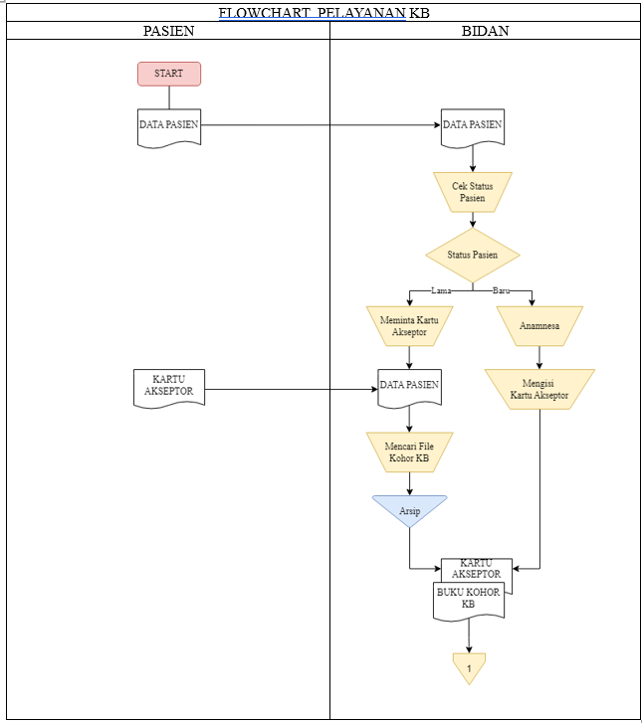

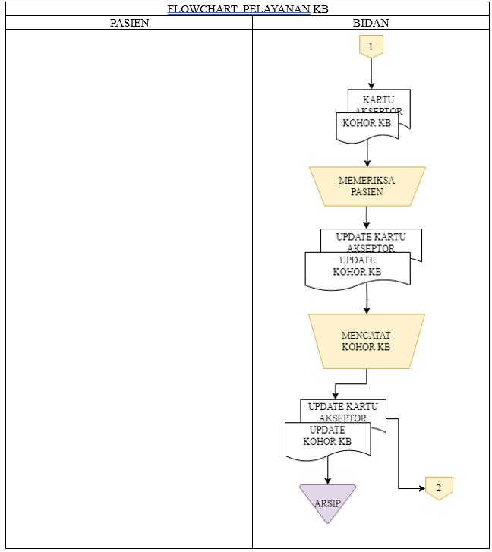

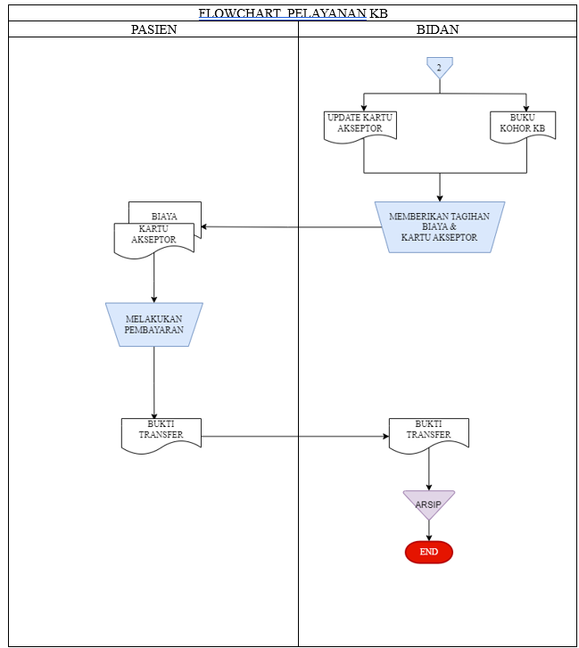

**Gambar 2.1 Flow Map Pelayanan KB**

1. **Flow Map Pelayanan Pemeriksaan Ibu Hamil**

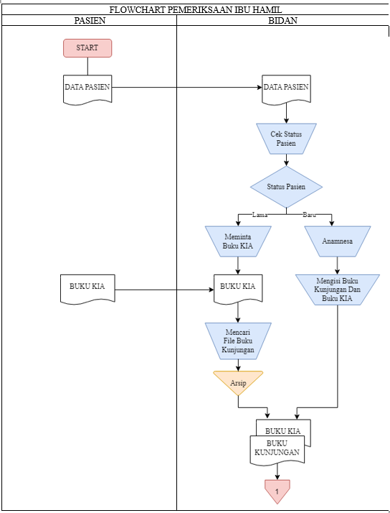

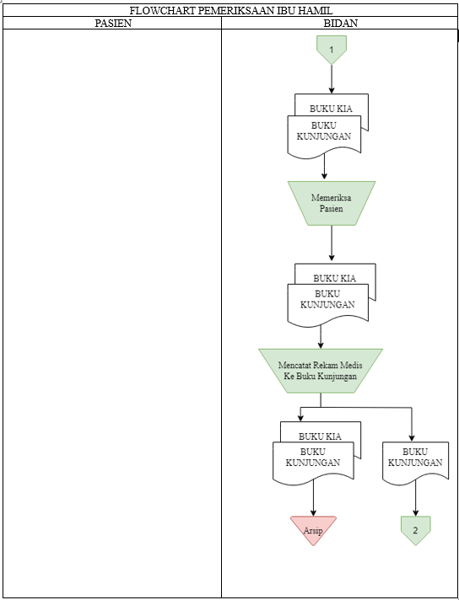

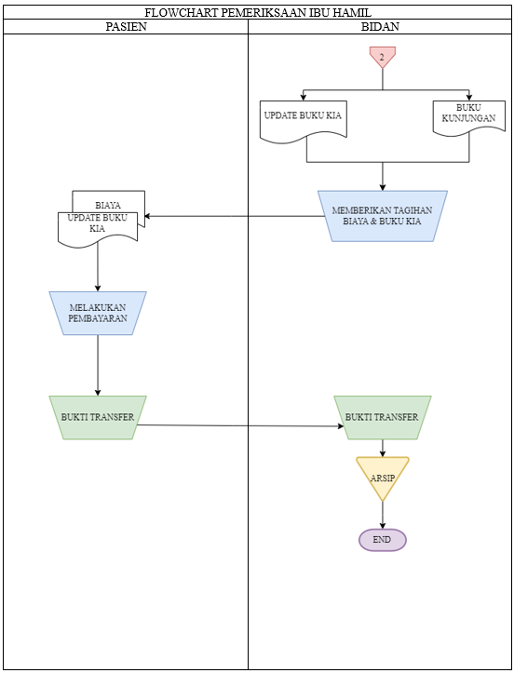

***Gambar 2.2 Flow Map Pelayanan Pemeriksaan Ibu Hamil (ANC)***

#### **Data Flow Diagram (DFD)**

Diagram Aliran Data merupakan suatu diagram yang menggambarkan aliran data dari sebuah proses atau sistem (biasanya sistem informasi). DFD juga menyediakan informasi mengenai luaran dan masukan dari setiap entitas dan proses itu sendiri. Dibawah ini merupakan Diagram Aliran Data (Data Flow Diagram) tentang sistem yang sedang berjalan di BPM Euis Rohati

* 1. **DFD Pelayanan KB**
     1. **DFD Level 0 Proses Pelayanan KB**

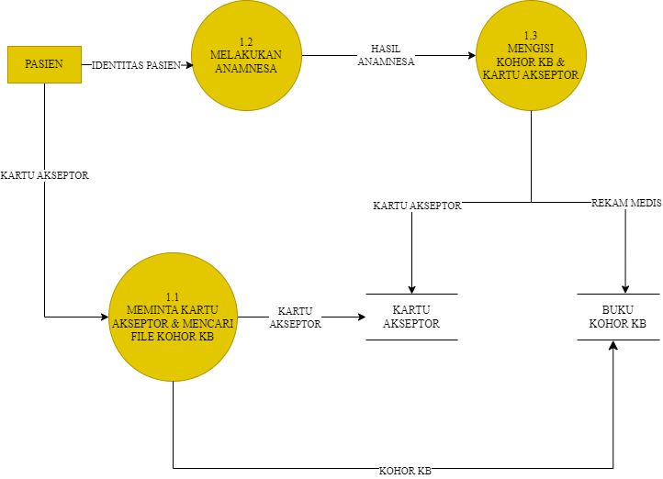

**Gambar 2.3 DFD Level 0 Proses Pelayanan KB**

* + 1. **DFD Level 1 Proses Pendaftaran Pelayanan KB**



***Gambar 2.4 DFD Level 1 Proses Pendaftaran Pelayanan KB***

* 1. **DFD Pelayanan Pemeriksaan Ibu Hamil (ANC)**
     1. **DFD Level 0 Proses Pelayanan Pemeriksaan Ibu Hamil**

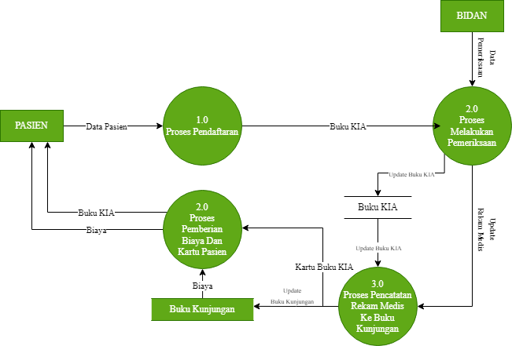

***Gambar 2.5 DFD Level 0 Proses Pendaftaran Pelayanan Pemeriksaan Ibu Hamil (ANC)***

* + 1. **DFD Level 1 Proses Pendaftaran Pelayanan Pemeriksaan Ibu Hamil**

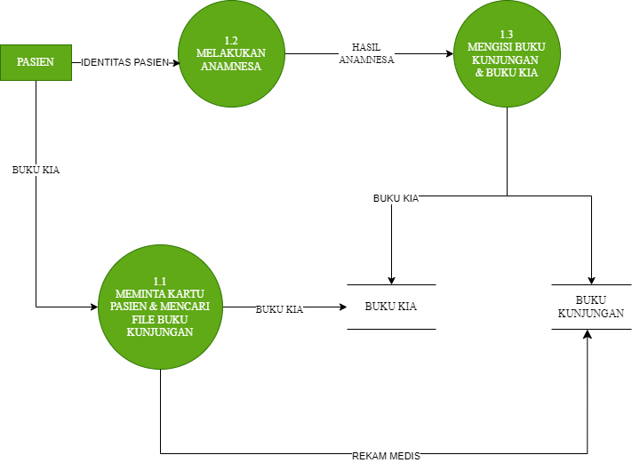

***Gambar 2.6 DFD Level 1 Proses Pendaftaran Pelayanan Pemeriksaan Ibu Hamil***

#### **Kamus Data**

Kamus data merupakan deskripsi formal seluruh elemen yang tercakup dalam Data Flow Diagram (DFD). Kamus data untuk DFD sistem informasi bidang kesehatan BPM Euis Rohati ini dapat dijelaskan sebagai berikut:

1. **Kamus Data DFD Level 0 Proses Pelayanan KB**
   1. Nama arus data : Data Pasien

Alias : -

Bentuk data : Identitas Pasien

Arus data : Entitas Pasien – Proses 1.0 Proses Pendaftaran

Penjelasan : Data Pasien dari identitas untuk membuat

Kartu Pasien dan Rekam Medis

Periode : Setiap melakukan pendaftaran

Volume : Volume 1 setiap kali melakukan pendaftaran

Struktur data : Data Pasien terdiri dari item data:

Nama,

Tgl_Lahir,

Alamat,

Umur

2. Nama arus data : Kartu Akseptor

Alias : -

Bentuk data : Dokumen Kartu Akseptor

Arus data : Proses 1.0 Proses Pendaftaran - Proses 2.0 Proses

Melakukan Pemeriksaan, Proses 3.0 Proses

Pencatatan Rekam Medis Ke Buku Kohor KB – Proses 4.0 Proses Pemberian Biaya & Kartu Akseptor – Entitas Pasien

Penjelasan : Kartu akseptor sebagai identitas pasien untuk

melakukan pemeriksaan

Periode : Setiap melakukan pemeriksaan

Volume : Volume 1 setiap kali melakukan pemeriksaan

Struktur data : Kartu Akseptor terdiri dari item data:

Nama_Bidan,

Nama_Akseptor,

Tgl_Lahir/Umur,

Nama_Suami,

Alamat,

Tgl_Periksa,

Tgl_Kembali,

Keterangan.

4. Nama arus data : Data Pemeriksaan

Alias : -

Bentuk data : Dokumen Rekam Medis

Arus data : Entitas Bidan - Proses 2.0 Proses Melakukan

Pemeriksaan

Penjelasan : Rekam Medis digunakan untuk mencatat hasil dari

pemeriksaan

Periode : Setiap melakukan pemeriksaan

Volume : Volume 1 setiap melakukan pemeriksaan

Struktur data : Rekam Medis terdiri dari item data:

Nama_Akseptor,

BB,

Tensi,

Tgl_Disuntik,

5. Nama arus data : Update Kartu Akseptor

Alias : Kartu Akseptor

Bentuk data : Dokumen Kartu Akseptor

Arus data : Proses 2.0 Proses Melakukan Pemeriksaan – Proses

3.0 Proses Pencatatan Rekam Medis Ke Buku Kohor KB

Penjelasan : Kartu Akseptor sebagai identitas pasien untuk

melakukan pemeriksaan

Periode : Setiap melakukan pemeriksaan

Volume : Volume 1 setiap kali melakukan pemeriksaan

Struktur data : Kartu Pasien terdiri dari item data:

Tgl_Periksa,

Tgl_Kembali,

Keterangan

6. Nama arus data : Update Rekam Medis

Alias : Rekam Medis

Bentuk data : Dokumen Rekam Medis

Arus data : Proses 2.0 Proses Melakukan Pemeriksaan - Proses

3.0 Proses Pencatatan Rekam Medis Ke Buku Kohor KB

Penjelasan : Rekam Medis digunakan untuk mencatat hasil dari

pemeriksaan

Periode : Setiap melakukan pemeriksaan

Volume : Volume 1 setiap melakukan pemeriksaan

Struktur data : Rekam Medis terdiri dari item data:

Nama_Akseptor,

BB,

Tensi,

Tgl_Disuntik,

7. Nama arus data : Update Buku Kohor KB

Alias : Buku Kohor KB

Bentuk data : Buku Kohor KB

Arus data : Proses 3.0 Proses Pencatatan Data Pemeriksaan –

Buku Kohor KB

Penjelasan : Buku Kohor KB sebagai catatan perhari data

pelayanan KB

Periode : Setiap kali terjadi pelayanan KB

Volume : Volume 1 setiap satu kali periode

Struktur data : Buku Kunjungan terdiri dari item data:

Nama_Akseptor,

Berat Badan,

Tensi,

Tgl_Disuntik.

8. Nama arus data : Biaya

Alias : -

Bentuk data : Dokumen Bukti Bayar

Arus data : Buku Kunjungan - Proses 4.0 Proses Pemberian

Biaya & Kartu Akseptor – Entitas Pasien

Penjelasan : Biaya sebagai informasi tarif pelayanan

Periode : Setiap kali terjadi transaksi (harian)

Volume : Volume 1 setiap kali terjadi transaksi

Struktur data : Dokumen Bukti Bayar terdiri dari item data:

No_Transaksi,

Kode_Pelayanan,

Kode_Obat

Total

1. **DFD Level 1 Proses Pendaftaran Pelayanan KB**
   1. Nama arus data : Kartu Akseptor

Alias : -

Bentuk data : Dokumen Kartu Akseptor

Arus data : Entitas Pasien – Proses 1.1 Meminta Kartu

Akseptorm& Mencari File Kohor KB – Kartu Akseptor, Proses 1.3 Mengisi Kohor KB & Kartu Akseptor – Kartu Akseptor

Penjelasan : Kartu Akseptor sebagai identitas pasien untuk

melakukan pemeriksaan

Periode : Setiap melakukan pemeriksaan

Volume : Volume 1 setiap kali melakukan

pemeriksaan

Struktur data : Kartu Akseptor terdiri dari item data:

Nama_Bidan,

Nama_Akseptor,

Tgl_Lahir/Umur,

Nama_Suami,

Alamat,

Tgl_Periksa,

Tgl_Kembali,

Keterangan.

* 1. Nama arus data : Data Pasien

Alias : -

Bentuk data : Identitas Pasien

Arus data : Entitas Pasien - Proses 1.2 Melakukan

Anamnesa

Penjelasan : Data Pasien dari identitas KTP untuk membuat

Kartu Pasien dan Rekam Medis

Periode : Setiap melakukan pendaftaran

Volume : Volume 1 setiap kali melakukan pendaftaran

Struktur data : Data Pasien terdiri dari item data:

Nama,

Tgl_Lahir,

Alamat,

Umur

* 1. Nama arus data : Hasil Anamnesa

Alias : -

Bentuk data : Dokumen Identitas Pasien

Arus data : Proses 1.2 Melakukan Anamnesa – Proses

1.3 Mengisi Kohor KB & Kartu Akseptor

Penjelasan : Data Pasien untuk membuat Kartu Akseptor dan Kohor KB

Periode : Setiap melakukan pendaftaran

Volume : Volume 1 setiap kali melakukan pendaftaran

Struktur data : Data Pasien terdiri dari item data:

Nama_Akseptor,

Nama_Suami,

Tgl_Lahir,

Alamat,

Umur

4. Nama arus data : Kohor KB

Alias : -

Bentuk data : Dokumen Kohor KB

Arus data : Proses 1.1 Meminta Kartu Akseptor & Mencari File

Kohor KB – Buku Kohor KB, Proses 1.3 Mengisi

Kohor KB & Kartu Akseptor – Kohor KB

Penjelasan : Kohor KB digunakan untuk mencatat pelayanan KB

Periode : Setiap melakukan pemeriksaan

Volume : Volume 1 setiap melakukan pemeriksaan

Struktur data : Kohor KB terdiri dari item data:

Nama_Akseptor,

BB,

Tensi,

Tgl_Disuntik,

1. **Kamus Data DFD Level 0 Proses Pelayanan Pemeriksaan Ibu Hamil**
   1. Nama arus data : Data Pasien

Alias :

Bentuk data : Identitas Pasien

Arus data : Entitas Pasien - Proses 1.0 Proses Pendaftaran,

Penjelasan : Data Pasien dari identitas pasien untuk membuat

Buku Kesehatan Ibu dan Anak (KIA) dan Buku Kohor Ibu

Periode : Setiap melakukan pendaftaran

Volume : Volume 1 setiap kali melakukan pendaftaran

Struktur data : Data Pasien terdiri dari item data:

Nama,

Tgl_Lahir,

Alamat,

Umur.

* 1. Nama arus data : Buku Kesehatan Ibu dan Anak

Alias : KIA

Bentuk data : Dokumen Buku Kesehatan Ibu dan Anak (KIA)

Arus data : Proses 1.0 Proses Pendaftaran - Proses 2.0 Proses

Melakukan Pemeriksaan, Proses 3.0 Proses

Pencatatan Kartu Rekam Medis Ke Buku

Kunjungan - Proses 4.0 Proses Pemberian Biaya &

Buku Kesehatan Ibu dan Anak (KIA) – Entitas

Pasien

Penjelasan : Buku Kesehatan Ibu dan Anak (KIA) sebagai

identitas pasien untuk melakukan pemeriksaan

Periode : Setiap melakukan pemeriksaan

Volume : Volume 1 setiap kali melakukan pemeriksaan

Struktur data : Buku KIA terdiri dari item data:

No_Buku,

NIK,

Nama_Ibu,

Tgl_Lahir,

Pekerjaan,

Gol_Ibu,

Nama_Suami,

Alamat,

Pendidikan,

Telp,

Tgl_Periksa,

Konseling,

Tensi,

TB,

BB,

UK,

Denyut_Janin

* 1. Nama arus data : Data Pemeriksaan

Alias : -

Bentuk data : Dokumen KIA

Arus data : Entitas Bidan - Proses 2.0 Proses Melakukan

Pemeriksaan

Penjelasan : Rekam Medis digunakan untuk mencatat

hasil dari pemeriksaan ke Buku KIA

Periode : Setiap melakukan pemeriksaan

Volume : Volume 1 setiap melakukan pemeriksaan

Struktur data : Rekam Medis terdiri dari item data:

Tgl_Periksa,

Nama_Ibu,

GPA,

HPHT,

VCT,

IMS,

HB,

Glukosa,

Protein.

* 1. Nama arus data : Update Buku Kesehatan Ibu dan Anak (KIA)

Alias : Buku Kesehatan Ibu dan Anak (KIA)

Bentuk data : Dokumen Buku Kesehatan Ibu dan Anak (KIA)

Arus data : Proses 2.0 Proses Melakukan Pemeriksaan – Proses

3.0 Proses Pencatatan Kartu Rekam Medis Ke Buku

Kunjungan

Penjelasan : Buku Kesehatan Ibu dan Anak (KIA) sebagai

identitas pasien untuk melakukan pendaftaran dan

pemeriksaan

Periode : Setiap melakukan pendaftaran dan pemeriksaan

Volume : Volume 1 setiap kali melakukan pendaftaran dan

pemeriksaan

Struktur data : Buku KIA terdiri dari item data:

No_Buku,

NIK,

Nama_Ibu,

Tgl_Lahir,

Pekerjaan,

Gol_Ibu,

Nama_Suami,

Alamat,

Pendidikan,

Telp,

Tgl_Periksa,

Konseling,

Tensi,

TB,

BB,

UK,

Denyut_Janin

1. Nama arus data : Update Buku Kunjungan

Alias : Buku Kunjungan

Bentuk data : Buku Kunjungan

Arus data : Proses 3.0 Proses Pencatatan Data Pemeriksaan –

Buku Kunjungan

Penjelasan : Buku Kunjungan sebagai catatan perhari data

pelayanan ANC

Periode : Setiap kali terjadi pelayanan ANC

Volume : Volume 1 setiap satu kali periode

Struktur data : Buku Kunjungan terdiri dari item data:

Tgl_Periksa,

Status_Pasien,

Nama_Ibu,

Nama_Suami,

Usia_Ibu,

Alamat,

Buku_KIA,

GPA,

Usia_Anak_Terkecil,

HPHT,

TP,

Usia_Kehamilan,

K1,

K4,

TT,

FE,

Baru/Lama,

VCT,

IMS,

HB,

Glukosa,

Protein,

Dirujuk_ke

1. Nama arus data : Biaya

Alias :

Bentuk data : Dokumen Bukti Bayar

Arus data : Buku Kunjungan - Proses 4.0 Proses Pemberian

Biaya & Buku Kesehatan Ibu dan Anak (KIA) –

Entitas Pasien

Penjelasan : Biaya sebagai informasi tarif pelayanan

Periode : Setiap kali terjadi transaksi (harian)

Volume : Volume 1 setiap kali terjadi transaksi

Struktur data : Dokumen Bukti Bayar terdiri dari item data:

No_Transaksi,

Kode_Pelayanan,

Kode_Obat

Total

1. **DFD Level 1 Proses Pendaftaran Pelayanan Pemeriksaan ibu hamil**
   1. Nama arus data : Buku Kesehatan Ibu dan Anak (KIA)

Alias : -

Bentuk data : Dokumen Buku Kesehatan Ibu dan Anak (KIA)

Arus data :  Entitas Pasien – Proses 1.1 Meminta Buku

Kesehatan Ibu dan Anak (KIA) & Mencari File Kunjungan – Buku Kesehatan Ibu dan Anak (KIA), Proses 1.3 Mengisi Buku Kunjungan & Buku Kesehatan Ibu dan Anak (KIA) – Buku Kesehatan Ibu dan Anak (KIA)

Penjelasan : Buku Kesehatan Ibu dan Anak (KIA) sebagai

identitas pasien untuk melakukan pemeriksaan

Periode : Setiap melakukan pemeriksaan

Volume : Volume 1 setiap kali melakukan pemeriksaan

Struktur data : Buku KIA terdiri dari item data:

No_Buku,

NIK,

Nama_Ibu,

Tgl_Lahir,

Pekerjaan,

Gol_Ibu,

Nama_Suami,

Alamat,

Pendidikan,

Telp,

Tgl_Periksa,

Konseling,

Tensi,

TB,

BB,

UK,

Denyut_Janin

* 1. Nama arus data : Identitas Pasien

Alias : -

Bentuk data : Identitas Pasien

Arus data : Entitas Pasien - Proses 1.2 Melakukan Anamnesa

Penjelasan : Data Pasien dari identitas Pasien untuk membuat

Buku Kesehatan Ibu dan Anak (KIA) dan Mengisi Buku Kunjungan

Periode : Setiap melakukan pendaftaran

Volume : Volume 1 setiap kali melakukan pendaftaran

Struktur data : Data Pasien terdiri dari item data:

Nama,

Tgl_Lahir,

Alamat,

Umur.

* 1. Nama arus data : Hasil Anamnesa

Alias : -

Bentuk data : Identitas Pasien

Arus data : Proses 1.2 Melakukan Anamnesa – Proses 1.3

Mengisi Kartu Rekam Medis & Buku Kesehatan Ibu

dan Anak (KIA)

Penjelasan : Data Pasien dari identitas Pasien untuk membuat

Buku Kesehatan Ibu dan Anak (KIA) dan Mengisi

Buku Kunjungan

Periode : Setiap melakukan pendaftaran

Volume : Volume 1 setiap kali melakukan pendaftaran

Struktur data : Data Pasien terdiri dari item data:

Nama,

Tgl_Lahir,

Alamat,

Umur.

* 1. Nama arus data : Buku Kunjungan

Alias : -

Bentuk data : Dokumen Buku Kunjungan

Arus data : Proses 1.1 Meminta Buku Kesehatan Ibu dan Anak

(KIA) & Mencari File Buku Kunjungan – Buku

Kunjungan, Proses 1.3 Mengisi Buku Kunjungan &

Buku Kesehatan Ibu dan Anak (KIA) –

Buku Kunjungan

Penjelasan : Buku Kunjungan digunakan untuk mencatat

hasil dari pemeriksaan

Periode : Setiap melakukan pemeriksaan

Volume : Volume 1 setiap melakukan pemeriksaan

Struktur data : Buku Kunjungan terdiri dari item data:

Tgl_Periksa,

Status_Pasien,

Nama_Ibu,

Nama_Suami,

Usia_Ibu,

Alamat,

Buku_KIA,

GPA,

Usia_Anak_Terkecil,

HPHT,

TP,

Usia_Kehamilan,

K1,

K4,

TT,

FE,

Baru/Lama,

VCT,

IMS,

HB,

Glukosa,

Protein,

Dirujuk_ke

#### **Normalisasi**

Normalisasi diartikan sebagai suatu teknik atau pengaturan yang menstrukturkan data untuk mencegah timbulnya permasalahan pengolahan data dalam basis data. Normalisasi untuk sistem yang sedang berjalan pada BPM Alih Warlidah Gaos ini dapat dijelaskan sebagai berikut:

* + 1. **Bentuk tidak normal (Unnormalized)**

Normalisasi unnormal adalah proses mencantumkan semua struktur data yang ada dan data dikumpulkan apa adanya. Berikut ini bentuk unnormal dari sistem yang diusulkan:

{Nama, Tgl_Lahir, Umur, Gol_Darah, Nama_Suami, Pendidikan, Alamat, Telp, Pekerjaan, Usia_Anak_Terkecil, Nama_Akseptor, Nama_Bidan, Tgl_Periksa, Tgl_Kembali, Keterangan, Nama_BPM, Bulan/Tahun, BB, Tensi, Tgl_Disuntik, Nama_Obat, Nama_Ibu, Konseling, TB, UK, Denyut_Janin, Status_Pasien, Buku_KIA, GPA, HPHT,TP, Usia_Kehamilan, K1, K4, TT, FE, Baru/Lama, VCT, IMS, HB, Glukosa, Protein, Dirujuk_Ke, Jenis_Pelayanan, Nama_Obat, Bukti Transfer}

* + 1. **Bentuk Normal Pertama (1NF)**

Normalisasi pertama adalah bentuk normalisasi untuk mengelompokkan beberapa data agar tidak terdapat field dalam satu tabel yang berulang. Berikut ini normalisasi pertama dari sistem yang diusulkan:

{No_ID, Nama, Tgl_Lahir, Umur, Gol_Darah, Nama_Suami, Pendidikan, Alamat, Telp, Pekerjaan, Usia_Anak_Terkecil, Nama_Akseptor, Tgl_Periksa, Tensi, BB, Tgl_Suntik, Nama_Bidan, Tgl_Kembali, Keterangan, Nama_Obat, Nama_Ibu, Konseling, TB, UK, Denyut_Janin, Status_Pasien, Buku_KIA, GPA, HPHT, TP, Usia_Kehamilan, K1, K4, TT, FE, Baru/Lama, VCT, IMS, HB, Glukosa, Protein, Dirujuk_Ke, No_Transaksi, Tgl_Transaksi, Kode_Obat, Jumlah_Obat, Kode_Pelayanan,Total, Nama_Obat, Satuan, Harga, Stock, Jenis_Pelayanan}

* + 1. **Bentuk Normalisasi Kedua (2NF)**

Normalisasi kedua adalah bentuk normalisasi untuk melakukan dekomposisi tabel untuk mencari kunci primer dari setiap tabel. Berikut ini normalisasi kedua dari sistem yang diusulkan:

Data_Pasien : {No_ID, Nama, Tgl_Lahir, Umur, Gol_darah, Nama_Suami, Pendidikan, Alamat, Telp, Pekerjaan}

Data_Obat : {Kode_Obat, Nama_Obat, Satuan, Harga, Stock}

Data Pelayanan : {Kode_Pelayanan, Jenis_Pelayanan, Harga}

Kohor_KB : {No_ID, Nama_Akseptor, Tgl_Periksa, Tensi, BB, Tgl_Suntik, Nama_Bidan, Nama_Obat, Tgl_Kembali, Keterangan}

Buku_Kunjungan_Ibu_Hamil : {No_ID, Nama_Ibu, Tgl_Periksa, Konseling, Tensi, TB, BB UK, Denyut_Janin, Status_Pasien, Buku_KIA, GPA, HPHT, TP, Usia_Kehamilan, K1, K4, TT, FE, Baru/Lama, VCT, IMS, HB, Glukosa, Protein, Dirujuk_Ke}

Bukti_Transaksi : {No_Transaksi, No_ID, Tgl_Transaksi, Kode_Obat, Jumlah_Obat, kode_Pelayanan, Total}

#### **Entitiy Relationship Diagram (ERD)**

Entity Relationship Diagram (ERD) adalah suatu diagram yang digunakan untuk merancang suatu basis data, dipergunakan untuk memperlihatkan hubungan atau relasi antar entitas atau objek yang terlihat beserta atributnya. ERD untuk sistem yang berjalan pada BPM Alih Warlidah Gaos ini dapat digambarkan sebagai berikut:



***Gambar 2.7 ERD Pelayanan KB & Pemeriksaan Ibu Hamil (ANC)***

# **BAB III**

# **PERANCANGAN**

### **Perancangan Struktur File**

Struktur file merupakan urutan perancangan data yang terdapat pada sebuah tabel database, digunakan sebagai alat perancangan dalam membuat sebuah database. Adapun struktur file yang terdapat pada database sistem yang sedang berjalan pada Pelayanan KB dan Pelayanan Pemeriksaan Ibu Hamil

* 1. **Struktur File Data Pelayanan**

| Nama Item Data | Tipe Data | Format | Keterangan |
| --- | --- | --- | --- |
| Kode_Pelayanan | Short Text | 9 | Kode untuk detail pelayanan |
| Jenis_Pelayanan | Short Text | 15 | Nama dari pelayanan yang terdapat di kode pelayanan |
| Harga | Currency | Rp | Harga dari setiap pelayanan |

1. **Struktur File Data Obat**

| Nama Item Data | Tipe Data | Format | Keterangan |
| --- | --- | --- | --- |
| Kode_Obat | Short Text | 5 | Kode untuk detail obat |
| Nama_Obat | Short Text | 15 | Nama dari obat yang terdapat di kode obat |
| Satuan | Short Text | 10 | Unit dari jumlah obat |
| Harga | Currency | Rp | Harga satuan obat yang dijual |
| Stock | Number | Byte | Kuantitas dari obat yang tersedia |

1. **Struktur File Data Pasien**

| Nama Item Data | Tipe Data | Format | Keterangan |
| --- | --- | --- | --- |
| No_ID | Short Text | 4 | Kode untuk pasien yang terdaftar |
| Nama | Short Text | 30 | Nama dari pasien yang akan melakukan pemeriksaan |
| Tgl_Lahir | Date/Time | Short Date | Tanggal lahir dari pasien |
| Umur | Number | Byte | Lama waktu hidup dari Nama_Istri |
| Gol_Darah | Short Text | 3 | Golongan darah dari pasien |
| Pendidikan | Short Text | 15 | Pendidikan terakhir pasien |
| Nama_Suami | Short Text | 30 | Nama dari pasangan yang akan melakukan pemeriksaan |
| Alamat | Short Text | 40 | Tempat tinggal dari pasien |
| Telp | Short Text | 12 | Nomor untuk menghubungi pasien |
| Pekerjaan | Short Text | 15 | Aktivitas pekerjaan yang dilakukan oleh pasien |

1. **Struktur File Kohor_KB**

| Nama Item Data | Tipe Data | Format | Keterangan |
| --- | --- | --- | --- |
| No_ID | Short Text | 4 | Kode untuk detail dari kartu pasien |
| Nama_Akseptor | Short Text | 30 | Nama dari pasien yang akan melakukan pemeriksaan |
| Tgl_Periksa | Date/Time | Short Date | Tanggal waktu pasien untuk pemeriksaan |
| BB | Number | Byte | Berat badan pasien dalam satuan kilogram |
| Tensi | Short Text | 7 | Ukuran tekanan darah pasien |
| HT | Date/Time | Short Date | Hari terakhir haid yang dialami oleh pasien |
| Tgl_Suntik | Date/Time | Short Date | Tanggal suntik yang dialami oleh pasien |
| Nama_Bidan | Short Text | 30 | Nama Bidan yang memeriksa |
| Nama_Obat | Short Text | 15 | Obat yang dikonsumsi oleh pasien |
| Tgl_Kembali | Date/Time | Short Date | Tanggal pemeriksaan ulang pasien |
| Keterangan | Short Text | 255 | Catatan dari bidan untuk pasien |

1. **Struktur File Buku Kunjungan Ibu Hamil**

| Nama Item Data | Tipe Data | Format | Keterangan |
| --- | --- | --- | --- |
| No_ID | Short Text | 4 | Kode untuk detail dari buku KIA pasien |
| Nama_Ibu | Short Text | 30 | Nama dari pasien yang akan melakukan pemeriksaan |
| Tgl_Periksa | Date/Time | Short Date | Tanggal waktu pasien untuk pemeriksaan |
| BB | Number | Byte | Berat badan pasien dalam satuan kilogram |
| Tensi | Short Text | 7 | Ukuran tekanan darah pasien |
| TB | Number | Byte | Tinggi badan pasien dalam satuan centimeter |
| UK | Short Text | 10 | Umur kehamilan pasien |
| Denyut_Janin | Short Text | 10 | Denyut janin dari calon bayi pasien |
| Konseling | Short Text | 40 | Hasil konsultasi dari pemeriksa (bidan) |
| Nama_Obat | Short Text | 15 | Obat yang dikonsumsi oleh pasien |
| Tgl_Kembali | Date/Time | Short Date | Tanggal pemeriksaan ulang pasien |
| Kode_Pemeriksa | Short Text | 6 | Kode untuk detail dari pemeriksa |

1. **Stuktur File Bukti Transaksi**

| Nama Item Data | Tipe Data | Format | Keterangan |
| --- | --- | --- | --- |
| No_Transaksi | Short Text | 5 | Kode untuk detail transaksi |
| No_ID | Short Text | 4 | Kode untuk pasien yang terdaftar |
| Tgl_Transaksi | Date/Time | Short Date | Tanggal terjadinya transaksi |
| Kode_Obat | Short Text | 5 | Kode untuk detail obat |
| Jumlah_Obat | Number | Byte | Jumlah obat yang terjual |
| Kode_Pelayanan | Short Text | 9 | Kode untuk detail pelayanan |
| Total | Total | Currency | Total dari jumlah transaksi |

### **Relasi Tabel**

Database relationship adalah relasi atau hubungan antara beberapa tabel dalam database yang kita miliki. Relasi antar tabel dihubungkan oleh primary key dan foreign key. Untuk membuat relationship maka masing - masing tabel harus memiliki primary key dan foreign key untuk dapat menghubungkan antara tabel induk dengan tabel anak. Relasi tabel yang terjadi pada BPM Euis Rohati untuk menghubungkan database yang terjadi dimana untuk membantu mengoperasikan suatu sistem yang terjadi pada BPM tersebut

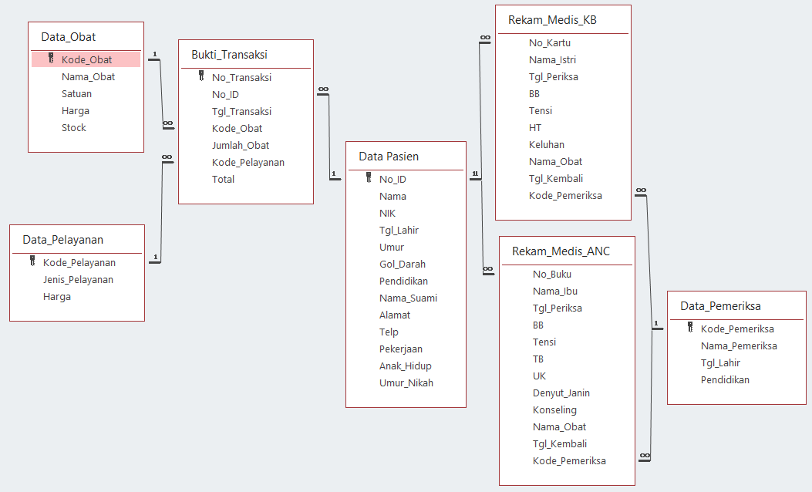

**Gambar 3.1 Relasi Tabel Pelayanan KB & Pemeriksaan Ibu Hamil**

### **Perancangan Antar Muka**

Perancangan antar muka merupakan kumpulan dari interaksi dari instruksi atau perintah yang sudah disiapkan oleh computer sehingga dapat melakukan fungsi yang telah ditentukan. Tujuan dari percangan antar muka adalah untuk mempermudah, mempercepat, dan membuat interaksi pengguna se-efisien mungkin. perancangan yang meliputistruktur menu, perancangan input, dan perancangan output.

#### **Perancangan Menu**

Struktur menu merupakan gambaran mengenai struktur menu dari suatu website atau aplikasi yang akan dibuat yang digambarkan dalam bentuk diagram. Perancangan struktur menu bertujuan untuk memudahkan pengguna melihat keterhubungan antar menu yang ada di dalam sistem. Dibawah ini adalah struktur menu yang terdapat pada sistem yang terdapat pada sistem yang sedang berjalan di BPM Euis Rohati.

**Gambar 3.2 Perancangan antar muka bagian struktur menu**





#### **Perancangan Input**

Perancangan input ini merupakan gambarang dalam pembuatan antarmuka untuk memasukkan data yang dilakukan oleh pengguna sistem

* 1. **Perancangan Input Data Pasien**

Perancangan ini nantinya akan digunakan oleh administrasi untuk mendaftarkan dan menginput data pasien maupun hasil pemeriksaan secara komputerisasi. Adapun rancangan gambar dari input data pasien pelayanan KB dan pelayanan pemeriksaan ibu hamil adalah sebagai berikut



**Gambar 3.3 Perancangan antar muka bagian Data Pasien KB & ANC**

* 1. **Perancangan Input Obat**

Perancangan ini akan digunakan oleh administrasi untuk menginput data mengenai obat-obatan yang tersedia dan berapa banyak obat yang digunakan oleh BPM dalam melakukan kegiatannya. Adapun rancangan gambar dari input data obat adalah sebagai berikut.



**Gambar 3.4 Perancangan antar muka bagian Data Obat**

* 1. **Perancangan Input Pelayanan**

Perancangan ini akan digunakan oleh administrasi untuk menginput data mengenai pelayanan yang tersedia di BPM Alih Warlidah Gaos. Adapun rancangan gambar dari input data obat adalah sebagai berikut



**Gambar 3.5 Perancangan antar muka bagian Data Pelayanan**

* 1. **Perancangan Input Pemeriksa**

Perancangan ini akan digunakan oleh administrasi untuk menginput data mengenai pemeriksa atau bidan yang melakukan praktek pemeriksaan pada pasien. Adapun rancangan gambar dari input data pemeriksa adalah sebagai berikut



**Gambar 3.6 Perancangan antar muka bagian Data Pemeriksa**

* 1. **Perancangan Input Rekam Medis**

Perancangan ini akan digunakan oleh administrasi untuk menginput data mengenai hasil pemeriksaan yang dilakukan oleh bidan. Adapun rancangan gambar dari input data rekam medis pada pelayanan KB dan pelayanan ANC adalah sebagai berikut



**Gambar 3.7 Perancangan antar muka bagian Rekam Medis KB**



**Gambar 3.8 Perancangan antar muka bagian Rekam Medis ANC**

#### **Perancangan Output**

Pada perancangan output ini akan menggambarkan laporan apa saja yang akan dihasilkan dari sistem yang sedang berjalan yang dilakukan oleh bagian administrasi.

1. **Perancangan Output Laporan Buku Kunjungan**

Percangan ini dilakukan oleh bagian administrasi ketika selesai melakukan pemeriksaan atau setelah jam BPM tutup. Berikut tampilan output buku kunjungan pada BPM Alih Warlidah Gaos



**Gambar 3.9 Perancangan antar muka bagian Laporan Buku Kunjungan KB**



**Gambar 3.10 Perancangan antar muka bagian Laporan Buku Kunjungan ANC**

1. **Perancangan Output Bukti Transaksi**

Percangan ini akan digunakan oleh administrasi untuk menginput transaksi yang sudah dilakukan oleh pasien. Bagian administrasi akan memasukan sejumlah nominal sesuai dengan pemeriksaan yang telah pasien lakukan. Adapun rancangan gambar dari input data bukti transaksi pada pelayanan KB dan pelayanan ANC adalah sebagai berikut



**Gambar 3.11 Perancangan antar muka bagian Laporan Bukti Transaksi KB & ANC**

# **BAB IV**

# **LAMPIRAN**

### **Surat Penerimaan dari BPM Euis Rohati**

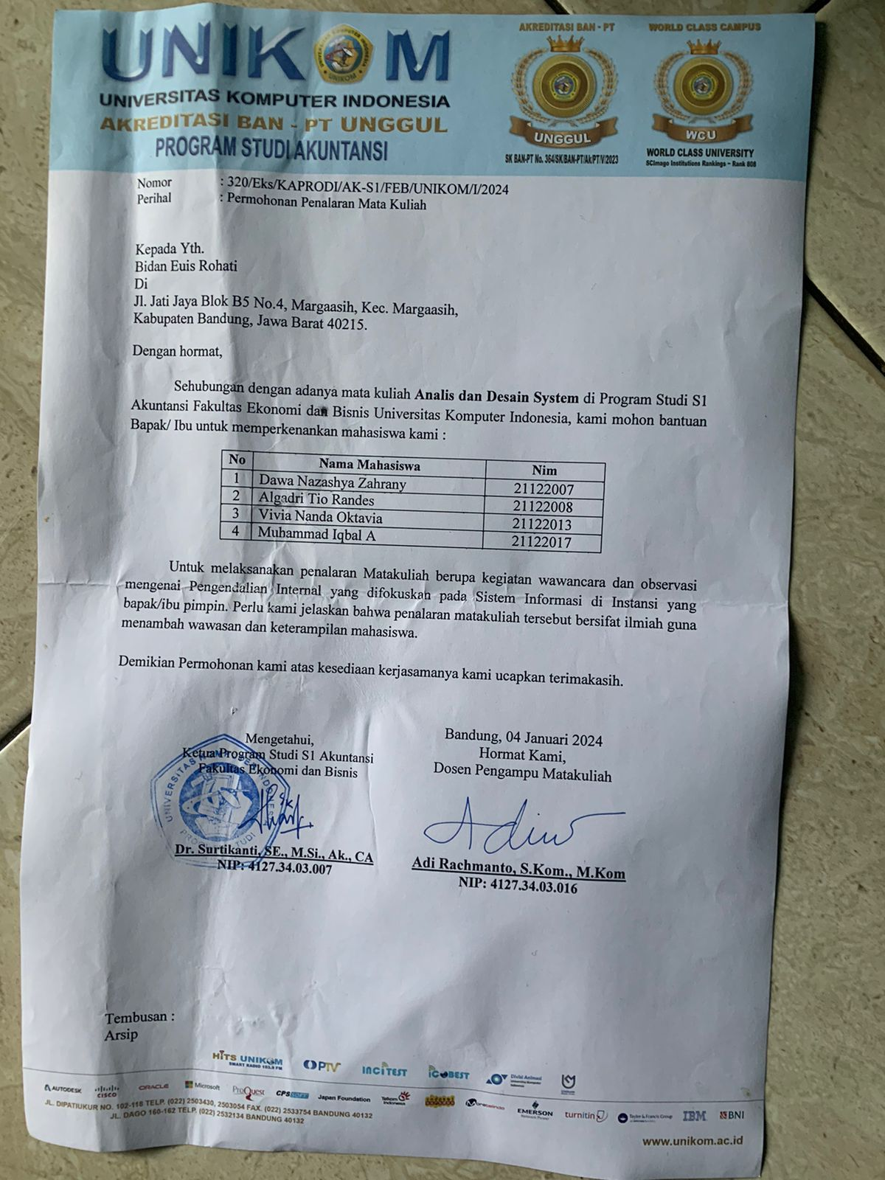

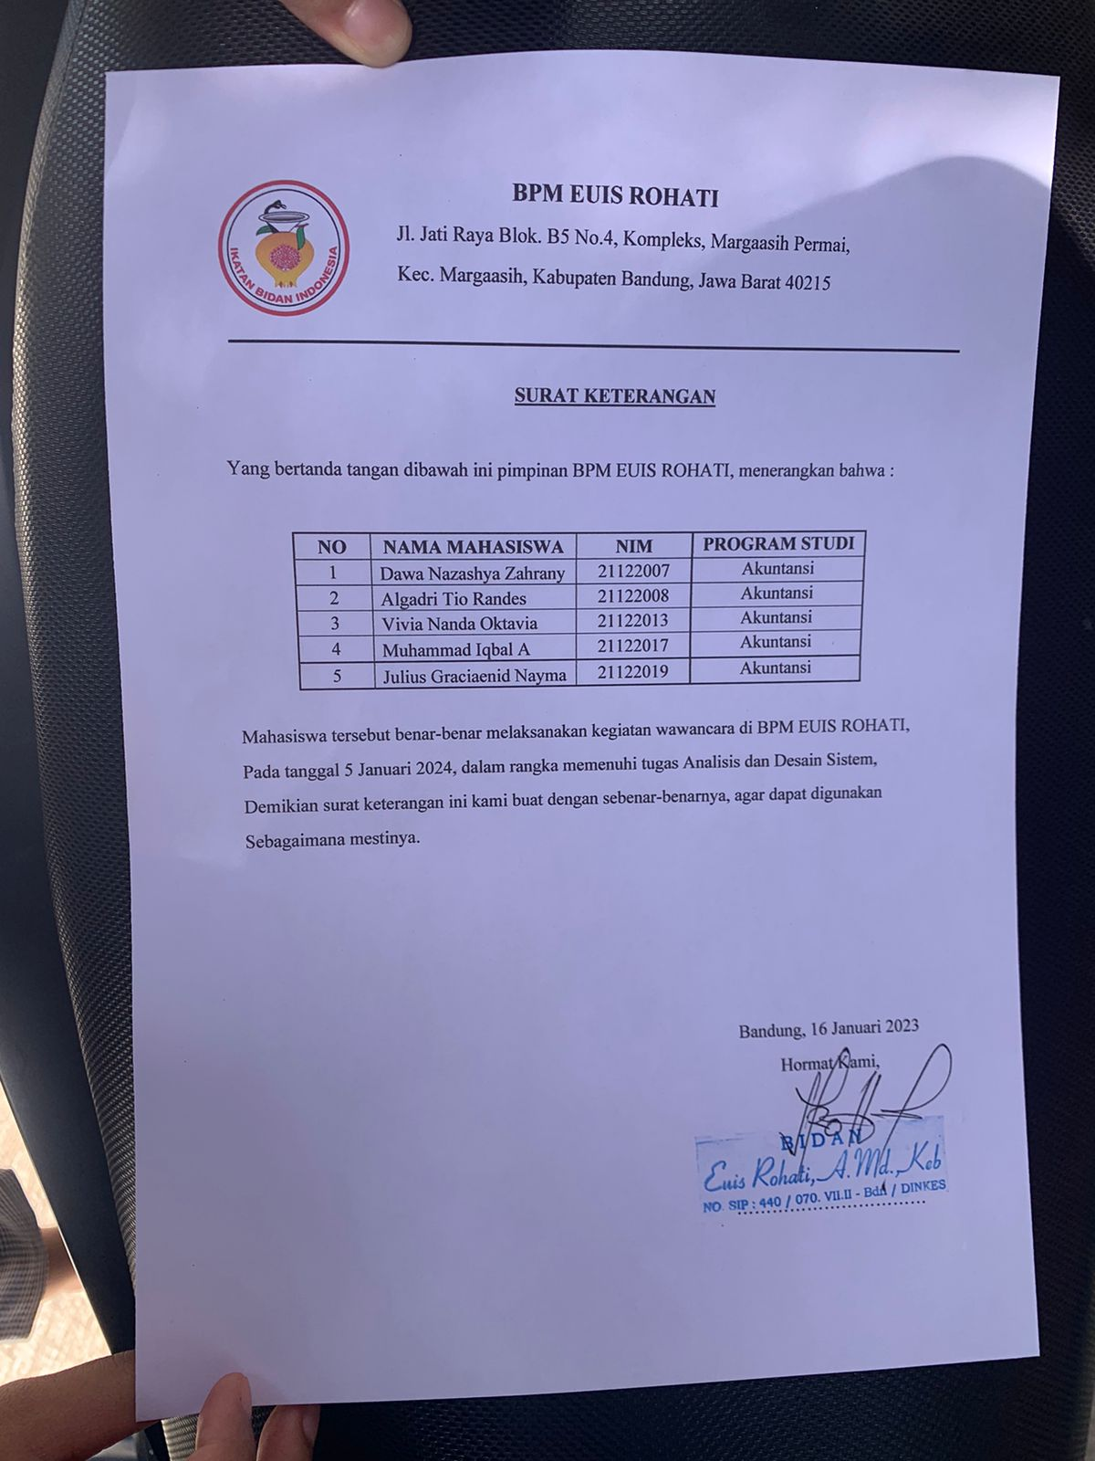

### **Foto Kegiatan Wawancara**

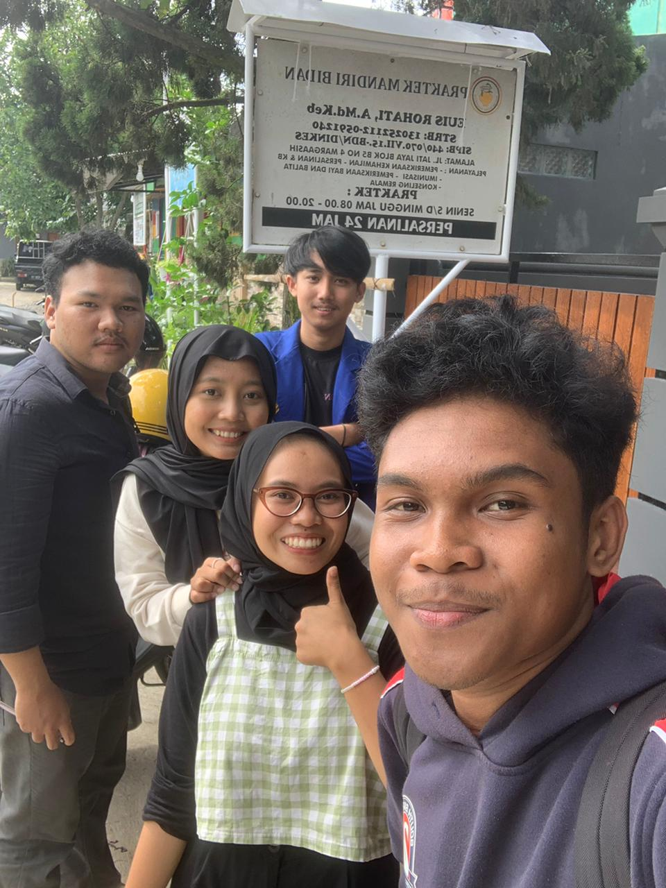

### **Dokumen – dokumen yang terkait**

1. 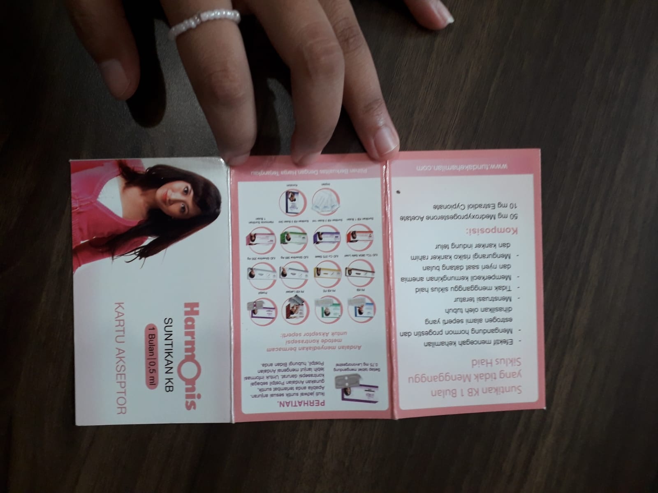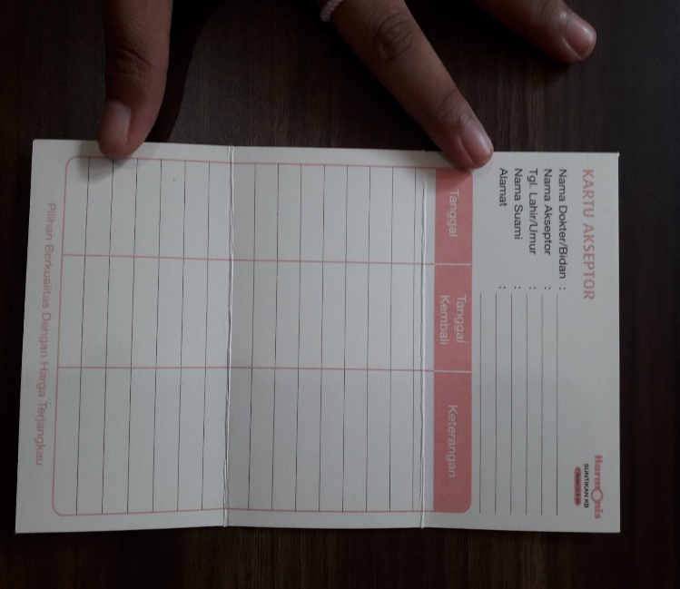**Dokumen Kartu Akseptor (KB)**
2. **Dokumen Buku KIA**

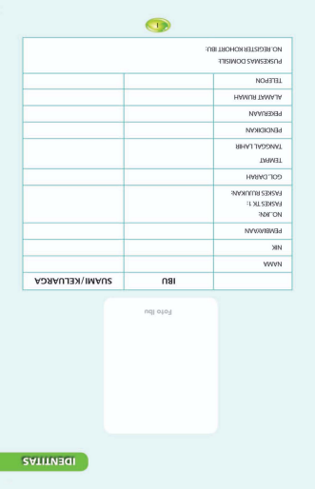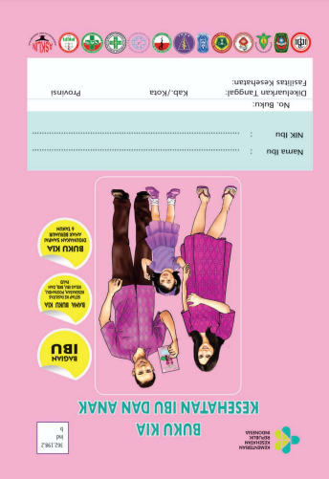

1. **Dokumen Buku Persalinan**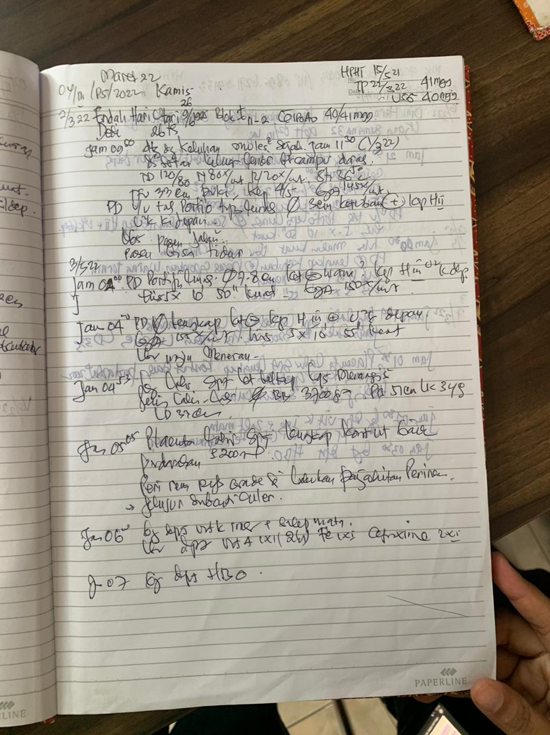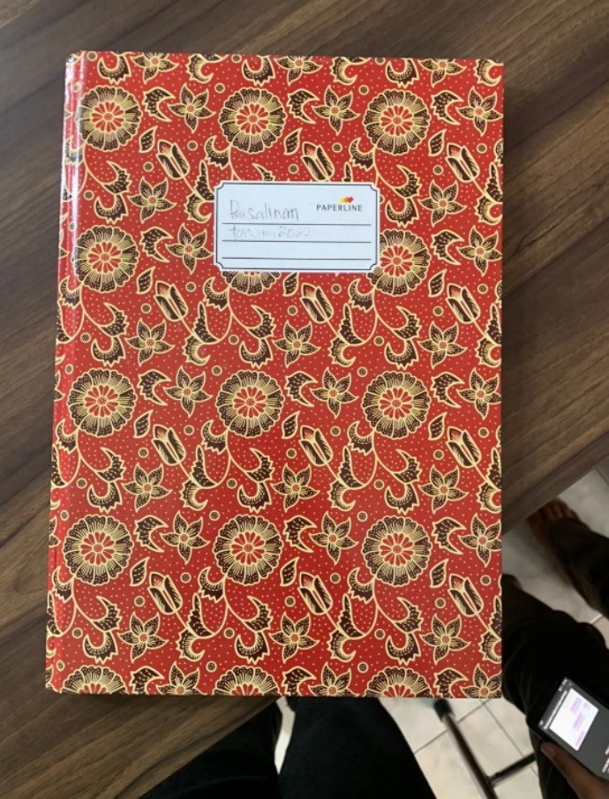
2. **Dokumen Register Kunjungan Ibu Hamil**

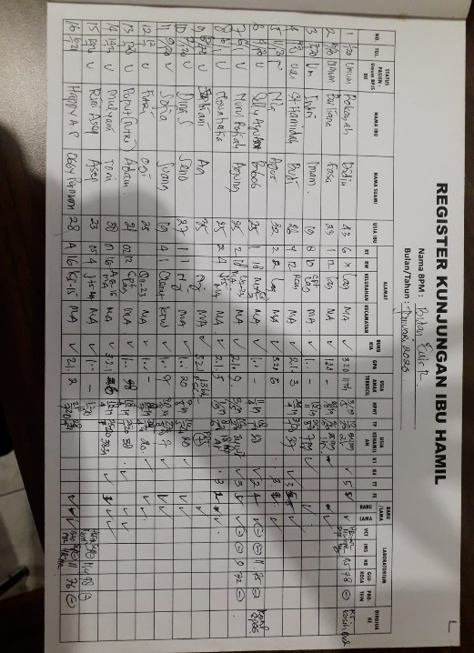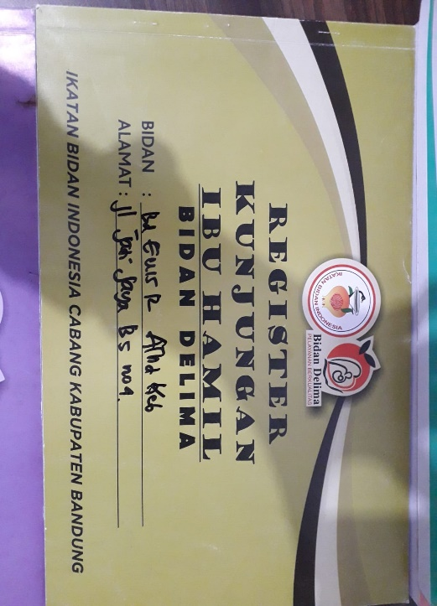

1. 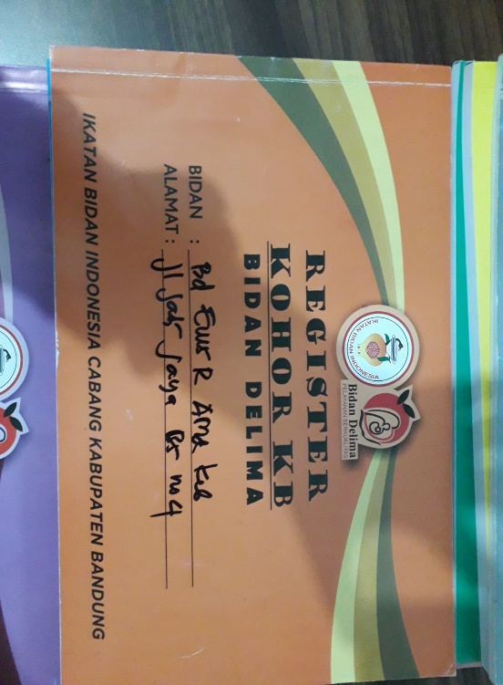**Dokumen Register Kohor KB**

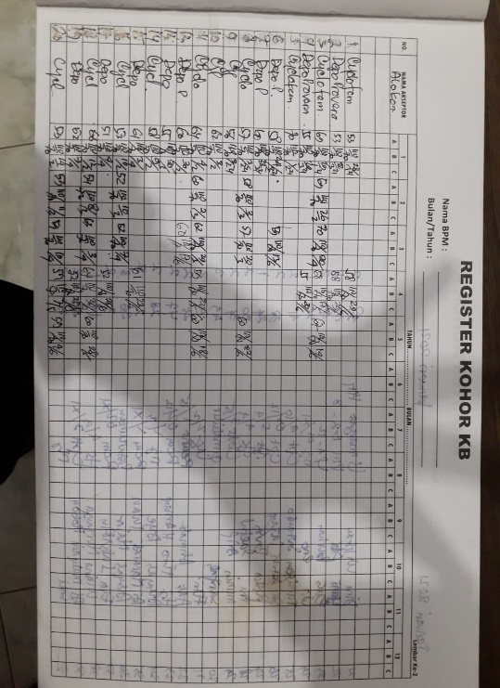

1. **Dokumen Surat Rujukan**

